版本管理
序号 | 内容 | 编辑人 | 时间
1 | 初稿 | Runhang | 2026.06.13

参考文档

设计目的
- 一个可以记录餐厅信息的数据库
- Telegram作为主要信息输入端和输出端
- 用户可以输入不同类型的信息，包括文本，图片等

产品设计

数据储存
- 基于Render实现一个简单的SQL数据库
- 用户可以通过SQL语句对其中的数据进行增删改查等操作

表格结构
- Transactions表格
字段名 | 数据类型 | 是否可为空 | 是否有默认值 | 备注
Id | SERIAL |  |  | Primary Key
Telegram_user_id | BIGINT | NOT NULL |  | Telegram api返回的值，记录和它对话的user id
Telegram_chat_id | BIGINT | NOT NULL |  | Telegram api返回的值，记录当前对话的id
Txn_date | DATE | NOT NULL |  | 记录发生的时间
category | TEXT | NOT NULL |  | 餐厅类型
amount | NUMERIC(12, 2) | NOT NULL |  | 消费金额
Currency | TEXT | NOT NULL |  | 货币类型
Merchant | TEXT |  |  | 餐厅名称
Note | TEXT |  |  | 额外备注
Raw_text | TEXT | NOT NULL |  | 用户的原始输入
Status | TEXT | NOT NULL | active
Google_map | TEXT |  |  | 餐厅的地址

交互入口
- 所有用户交互基于Telegram Bot实现，包括输入和输出
- 输入可以包括文字，图片两种形式
- 用户可以进行增删改查的操作，还能基于某些条件做总结；不同操作之间基于输入开头的标识符决定
  - 增加数据库记录：当用户的输入以“/add” 开头
  - 更新数据库记录：当用户的输入以“/update” 开头
    - 用户可以更新已有数据记录中的部分字段，也可以删除符合条件的数据记录
  - 查询数据库记录：当用户的输入以“/query” 开头
  - 总结数据库记录：当用户的输入以“/summary” 开头

增加数据库记录
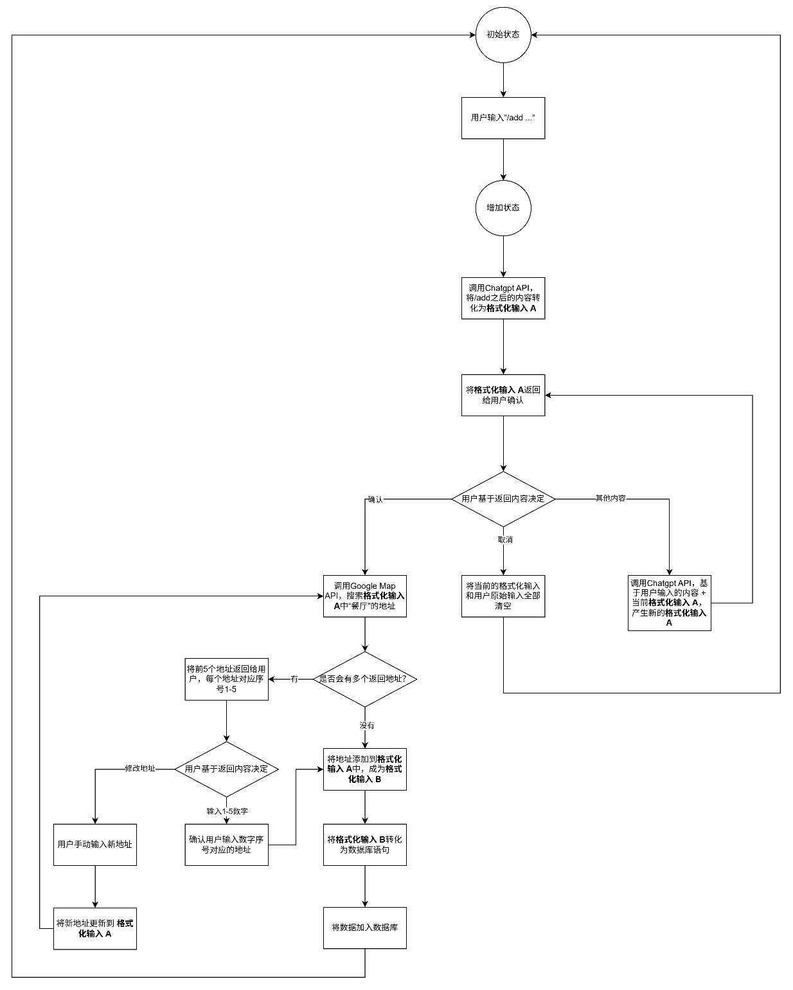
- 初始状态：当前没有任何需要处理的用户请求
- 增加状态：当前用户正在处理“增加数据库请求”，此时任何其他类型的请求都不会被响应
  - 如果此时用户输入 /add, /query, /summary, /update 等请求，程序会返回“当前正在处理其他请求”
- 格式化输入 A为：
  - 日期：xxx
  - 类别：xxx
  - 金额：xxx
  - 商户：xxx
  - 备注：xxx
- 格式化输入 B为：
  - 日期：xxx
  - 类别：xxx
  - 金额：xxx
  - 商户：xxx
  - 备注：xxx
  - Google地址：xxx

查询数据库记录
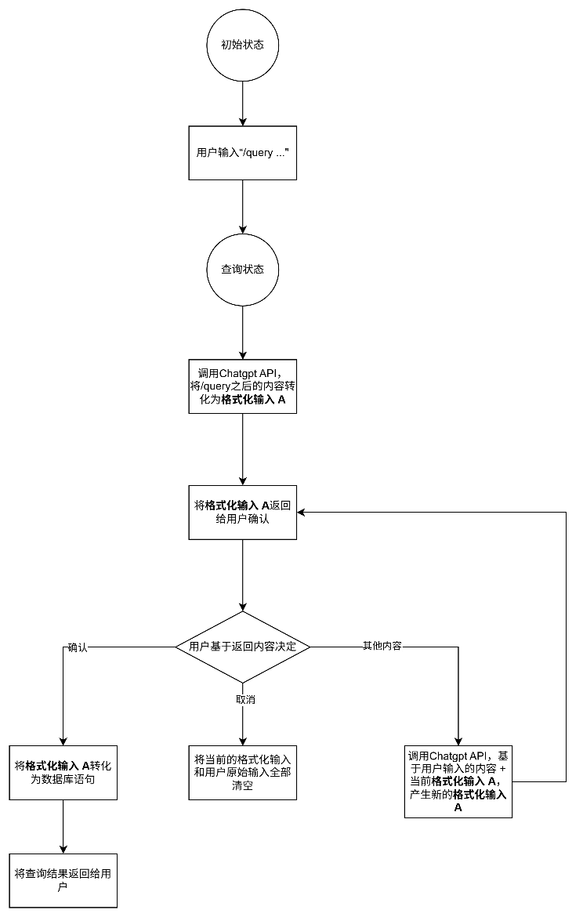

- 初始状态：当前没有任何需要处理的用户请求
- 增加状态：当前用户正在处理“查询数据库请求”，此时任何其他类型的请求都不会被响应
  - 如果此时用户输入 /add, /query, /summary, /update 等请求，程序会返回“当前正在处理其他请求”
- 目前支持以下查询条件：
  - 类型
  - 日期范围
  - 最低金额
  - 最高金额
  - 货币
  - 商户
  - 关键词
- 格式化输入 A为：
  - 类型：xxx
  - 日期范围：xxx
  - 最低金额：xxx
  - 最高金额：xxx
  - 货币：xxx
  - 商户：xxx
  - 关键词：xxx
  - 返回数量：xxx

更新数据库记录
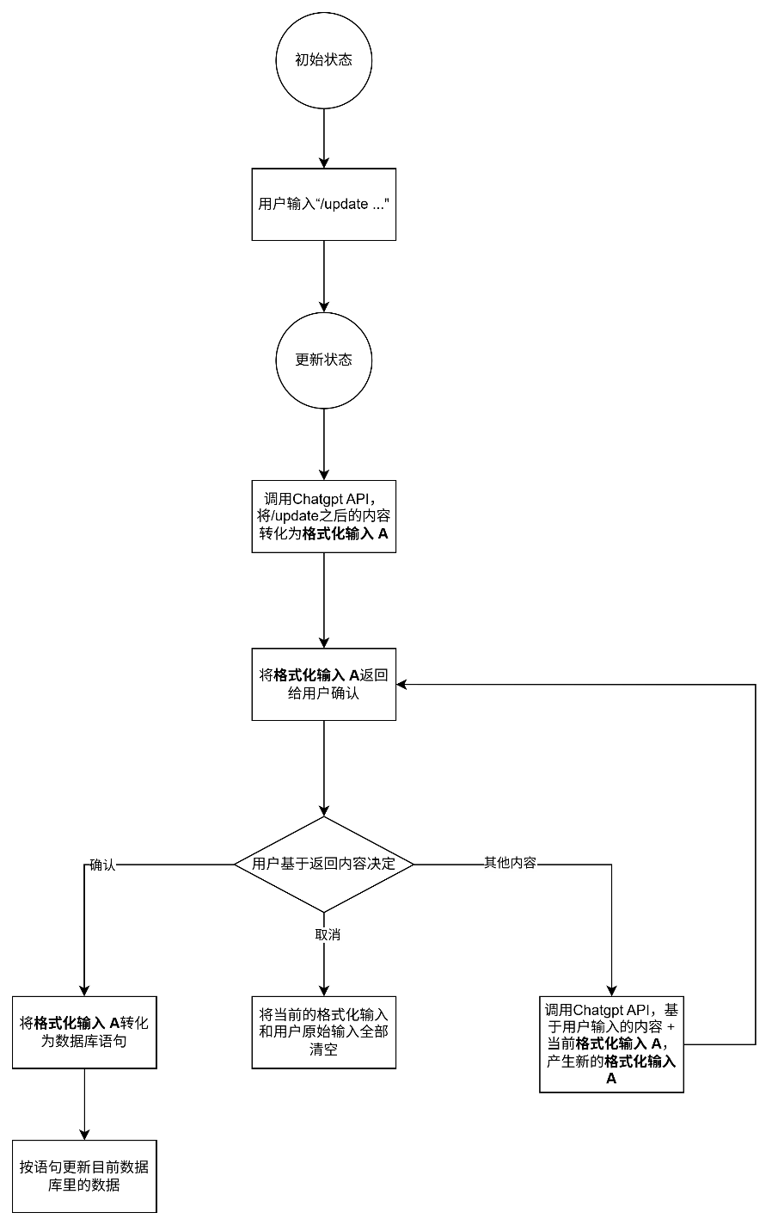

- 初始状态：当前没有任何需要处理的用户请求
- 更新状态：当前用户正在处理“更新数据库请求”，此时任何其他类型的请求都不会被响应
  - 如果此时用户输入 /add, /query, /summary, /update 等请求，程序会返回“当前正在处理其他请求”
- 目前支持：
  - 按id搜索更新对象
  - 每次只会更新一条数据
  - 可更新数据内的多个字段
- 格式化输入 A为：
- 目标记录：xxx（id）
- 修改内容：
  - (字段1)：xxx
  - (字段2)：xxx

总结数据库记录
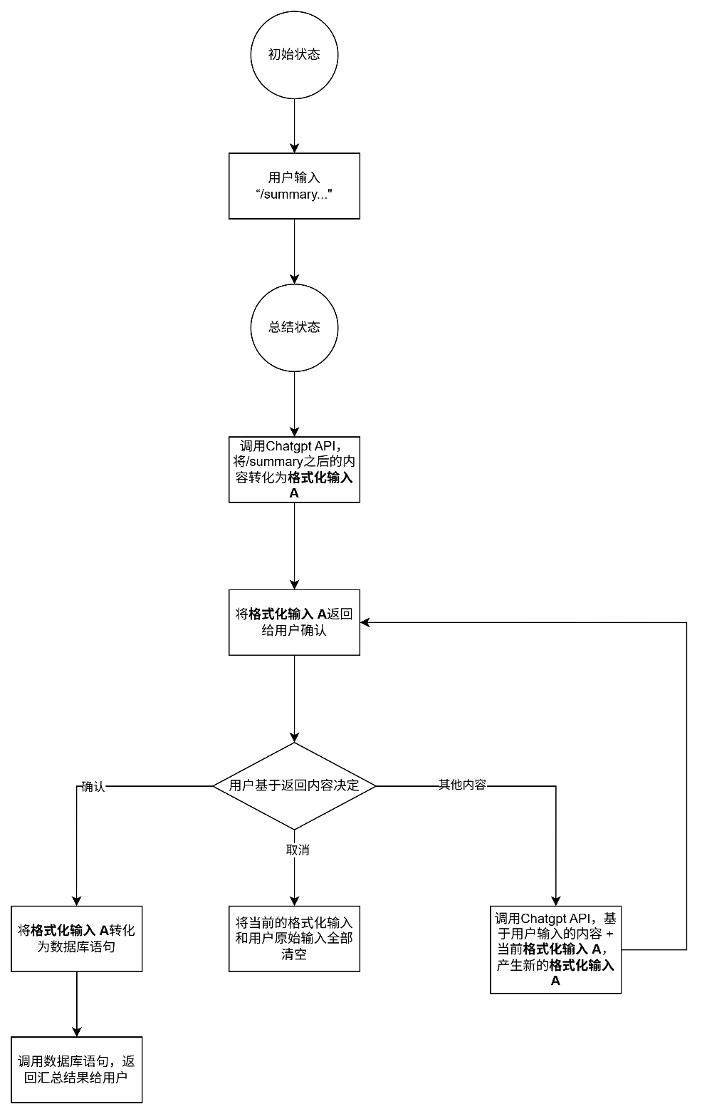
- 初始状态：当前没有任何需要处理的用户请求
- 总结状态：当前用户正在处理“总结数据库请求”，此时任何其他类型的请求都不会被响应
  - 如果此时用户输入 /add, /query, /summary, /update 等请求，程序会返回“当前正在处理其他请求”
- 目前支持：
  - 按不同字段汇总，包括：
    - 类别
    - 货币
    - 商户
  - 可以汇总一段时间内的数据
  - 可以选择只汇总某一种字段的数据，包括：
    - 类型
    - 货币
    - 商户
- 格式化输入 A为：
  - 汇总维度：按类别汇总
  - 日期范围：xxx 至 xxx
  - 类别：xxx
  - 货币：xxx

